ヘルプカード ひな型
使い方
必要なひな型を切り取り、ヘルプカードのD面などに、貼り付けて使用してください。
D面
C面
B面
A面

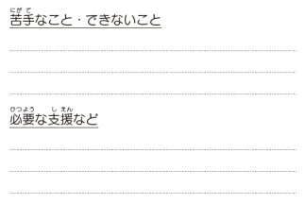
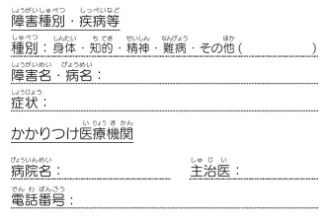
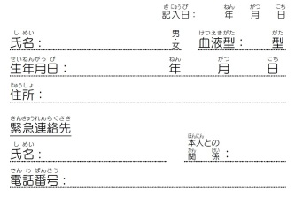
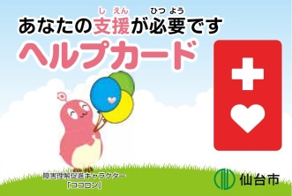

好きな遊び：  好きな歌：  泣き止まないとき：  苦手なこと：  お気に入りの言葉：  好きな食べ物：  嫌いな食べ物： | □目が不自由です。□足が不自由です。  □耳が不自由です。□手が不自由です。  □コミュニケーションが苦手です。  □移動のときに誘導してください。  □簡単な言葉で説明してください。  □周りの状況を説明してください。  □その他（ ）
支援事業所  事業所名：  担当者： 電話番号：  災害時の予定避難所：  緊急時携行する荷物の所在： | 医療情報  病名：  かかりつけ医療機関：  電話番号： 主治医：  使用している装具  (医療機器)等：  アレルギーの  有無・種類：
お願い  私は，難病の患者です。私が倒れている場合は，最寄りの救急医療施設に運んでください。また，下記の連絡先にご連絡をお願いします。  緊急連絡先  本人との  関係  氏名： ：  電話番号：  医療機関名：  電話番号： 主治医： | お願い  私は慢性腎不全の為，人工透析で治療を受けている患者です。もし，私に何らかの異常があった場合は，最寄の救急医療施設に運んでください。また，下記の連絡先にご連絡をお願いいたします。  緊急連絡先  本人との  関係  氏名： ：  電話番号：  医療機関名：  電話番号： 主治医：

